K3M16

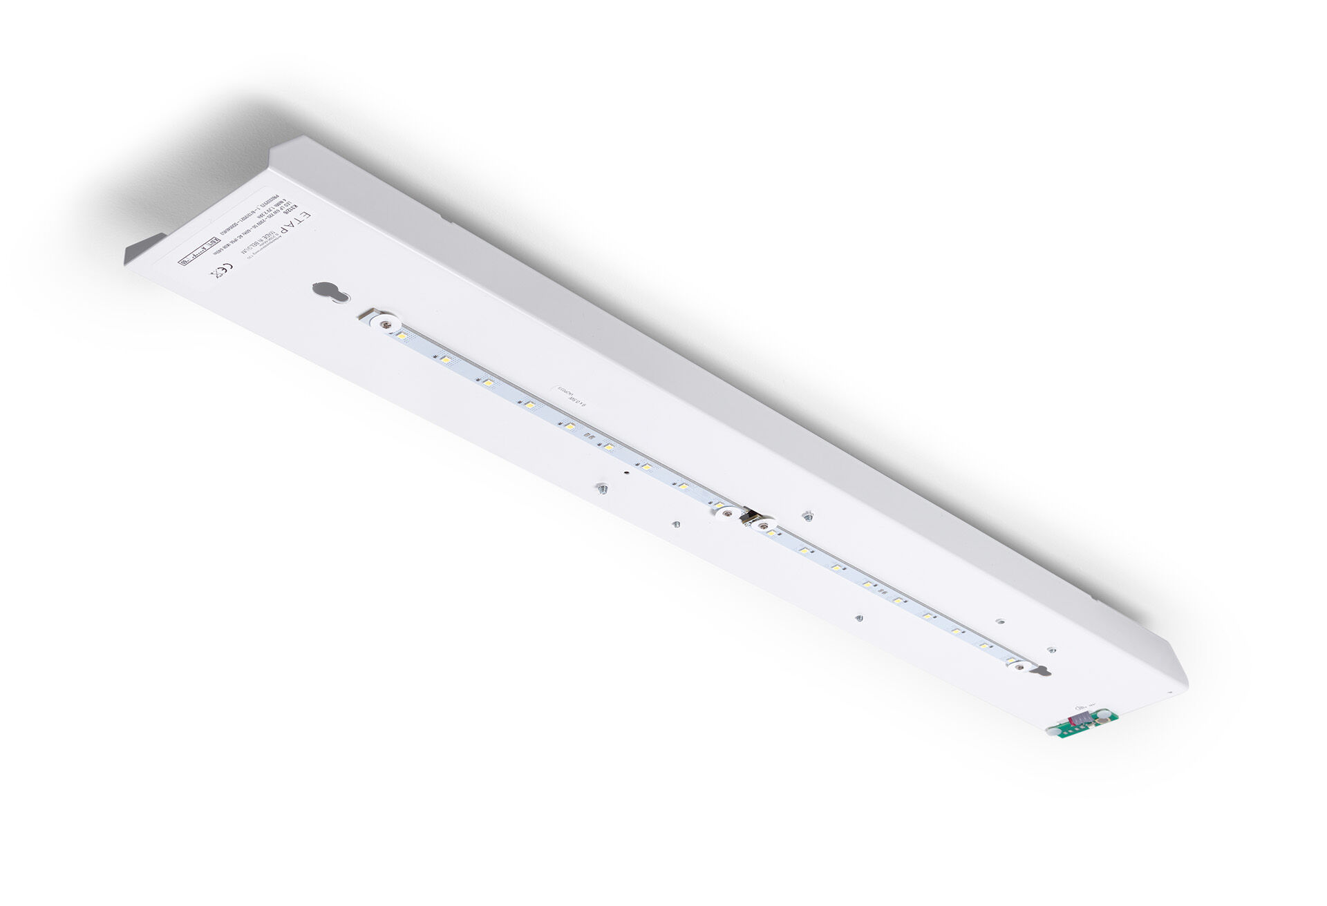
Renovatiemodule naar led voor ETAP K3 fluo noodverlichting. DALI-2. Autonoom armatuur (bevat batterij). Afmetingen: 682 mm x 148 mm x 117 mm. Plug-and-play, schroefloze vervanging van de binnenwerk. Behuizing en bedrading blijven zoals ze zijn. Lichtopbrengst in noodwerking: 640 lm. Opgenomen vermogen: 3.8 W. Spanning: 220-240V. Autonomie: 60 minuten. De armatuur bevat lampgegevens, batterijdatum en -type zoals vereist volgens EN 60598-2.22. Batterij: 4 x NiMh 1,2V 2,2Ah. Levensduur batterij: 8 jaar. Wekelijkse automatische functietest, duurtest elke 13 weken, conform EN 50172 en EN 62034. Bewaking en controle via DALI voor centraal onderhoud. Polariteitonafhankelijke aansluiting via tweedraads BUS-communicatie. Permanent/niet-permanent instelbaar, vooraf ingesteld voor de meest voorkomende toepassingen. Isolatieklasse: klasse I. Fotobiologische veiligheid EN 62471: RISK GROUP 0 UNLIMITED. . Ambient temperature: 5°C - 35°C. Gloeidraadtest: 850°C. 5 jaar garantie op armatuur, driver, lichtbron en batterij (voor autonome armaturen). Certificeringen: CE, ENEC. De armatuur is ontwikkeld en geproduceerd volgens standaard EN 60598-2.22 in een bedrijf dat ISO 9001 en ISO 14001 gecertificeerd is.

